
Comunicado de prensa número 579/23
4 de octubre de 2023
Página 1/2

AVANCE DE RESULTADOS DEL REGISTRO ADMINISTRATIVO DE LA INDUSTRIA AUTOMOTRIZ DE VEHÍCULOS LIGEROS
Septiembre de 2023
El Instituto Nacional de Estadística y Geografía (INEGI) da a conocer el avance de las ventas al público en el mercado interno, según el Registro Administrativo de la Industria Automotriz de Vehículos Ligeros (RAIAVL), en septiembre del presente año.

La información proviene de 23 empresas afiliadas a la Asociación Mexicana de la Industria Automotriz, A.C. (AMIA), Giant Motors Latinoamérica y Autos Orientales Picacho.

En septiembre, se vendieron al público en el mercado interno 118 038 unidades. Por su parte, en el periodo enero-septiembre de 2023, se comercializaron 975 841 unidades.
Venta total^{1/} al público de vehículos ligeros
(Unidades)

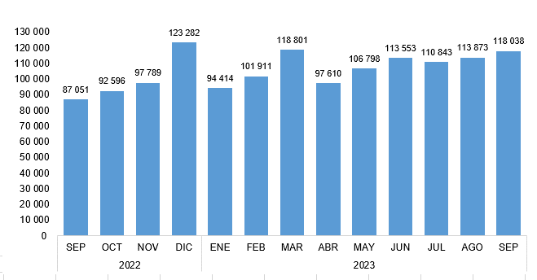
^{1/} Incluye la venta al público de vehículos fabricados en México más los vehículos importados.
Fuente: INEGI. RAIAV, octubre de 2023.

El reporte completo del Registro Administrativo de la Industria Automotriz de Vehículos Ligeros se dará a conocer el 6 de octubre de 2023. Para más información, consúltese la página del Instituto: https://www.inegi.org.mx/datosprimarios/iavl/
Para consultas de medios y periodistas escribir a: comunicacionsocial@inegi.org.mx
o llamar al teléfono (55) 52-78-10-00, extensiones 321064, 321134 y 321241
Dirección de Atención a Medios/ Dirección General Adjunta de Comunicación



Comunicación social

  4 de octubre de 2023
  Avance mensual
  Registro Administrativo de la Industria Automotriz de Vehículos Ligeros

.
Venta total^{1/} al público de vehículos ligeros
(Unidades)
AÑOS | ENE | FEB | MAR | ABR | MAY | JUN | JUL | AGO | SEP | OCT | NOV | DIC | TOTAL
2010 | 64 064 | 59 518 | 65 414 | 60 432 | 61 632 | 59 910 | 61 960 | 66 931 | 65 934 | 74 095 | 75 582 | 104 941 | 820 413
2011 | 68 767 | 66 990 | 75 125 | 65 246 | 68 634 | 68 366 | 68 533 | 75 681 | 73 998 | 75 748 | 83 107 | 115 698 | 905 893
2012 | 75 297 | 74 704 | 83 574 | 69 890 | 80 268 | 78 508 | 76 378 | 83 326 | 79 961 | 83 172 | 91 966 | 110 998 | 988 042
2013 | 84 403 | 80 285 | 82 860 | 83 647 | 87 638 | 83 858 | 86 760 | 88 586 | 78 555 | 88 416 | 100 571 | 119 519 | 1 065 098
2014 | 85 614 | 80 037 | 85 767 | 76 941 | 88 388 | 84 207 | 96 366 | 103 994 | 89 313 | 101 090 | 111 837 | 133 411 | 1 136 965
2015 | 103 805 | 97 659 | 105 034 | 94 953 | 102 156 | 107 097 | 111 863 | 112 307 | 111 705 | 120 214 | 126 750 | 160 901 | 1 354 444
2016 | 119 833 | 111 126 | 117 252 | 118 754 | 121 879 | 134 913 | 132 109 | 134 388 | 131 888 | 137 503 | 154 779 | 192 741 | 1 607 165
2017 | 123 447 | 118 193 | 137 245 | 114 938 | 123 429 | 127 752 | 122 678 | 125 985 | 116 716 | 123 602 | 141 724 | 159 234 | 1 534 943
2018 | 109 445 | 109 846 | 119 127 | 109 748 | 115 155 | 120 298 | 115 047 | 119 487 | 114 888 | 117 602 | 134 143 | 142 300 | 1 427 086
2019 | 111 514 | 104 009 | 117 529 | 98 366 | 102 422 | 106 782 | 106 104 | 108 074 | 100 757 | 107 110 | 124 804 | 130 460 | 1 317 931
2020 | 104 852 | 104 338 | 87 541 | 34 927 | 42 034 | 62 861 | 72 921 | 77 120 | 77 808 | 84 351 | 95 707 | 105 603 | 950 063
2021 | 81 657 | 82 863 | 96 319 | 84 287 | 86 710 | 88 688 | 82 157 | 78 235 | 76 930 | 76 640 | 82 829 | 97 420 | 1 014 735
2022 | 78 585 | 79 598 | 95 199 | 83 459 | 91 215 | 90 368 | 83 598 | 91 988 | 87 051 | 92 596 | 97 789 | 123 282 | 1 094 728
2023 | 94 414 | 101 911 | 118 801 | 97 610 | 106 798 | 113 553 | 110 843 | 113 873 | 118 038 |  |  |  | 975 841

^{1/} Incluye la venta al público de vehículos fabricados en México más los vehículos importados.
Fuente: INEGI. RAIAVL, octubre de 2023.

Venta total al público de vehículos ligeros^{1/} durante septiembre de los años que se indican
(Unidades)
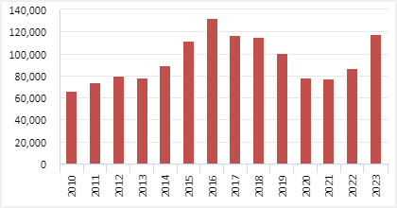
^{1/} Incluye la venta al público de vehículos fabricados en México más los vehículos
importados.
Fuente: INEGI. RAIAVL, octubre de 2023.

Para más información sobre los resultados publicados en este reporte, consúltese la página del Instituto: https://www.inegi.org.mx/datosprimarios/iavl/.

COMUNICACIÓN SOCIAL

